一、对象
1、定义：本质上是一种无序的数据集合，由若干个“键值对”（又称为：成员）（key-value）构成。其中，键值对，包括键名（key，即成员的名称）、键值（value，即成员的值）。
2、先前我们对对象的定义：
object()-->{}⏬var obj = object()obj-->{}
再让我们看看，{ }+键值对所定义的对象，让我们再看一个例子：
var obj = {
p: 'Hello World'};
这样看来，相当于
object() === { }
例子中，{ }定义了一个对象，且被赋值给变量obj。这个对象内部包含一个键值对，P为“键名”，字符串hello world为“键值”，即：{ 键名：键值}，包含多对键值对，每个键值对之间用逗号分隔，如：
var o = {
p1: 'Hello',
p2: 'World'};
是不是知道对象是什么了？事实上，{key：value}这种写法，在JS中我们把它称为JS的对象字面量（也是数组字面量写法）。让我们继续。。。

二、基本使用
首先要定义一个对象
1、对象的一般写法：
var company = {
name:'wangxiaoqin'}-->undefined//调用属性name，输出值："wangxiaoqin"
company{name: "wangxiaoqin"}
或者
var company = {
name: '世界你好',
age: 3,
sayHello: function(){
console.log('hello world')
}}//分别调用各属性和值--> undefined
company.name--> "世界你好"
company.age--> 3
company.sayHello()--> hello world
如图：
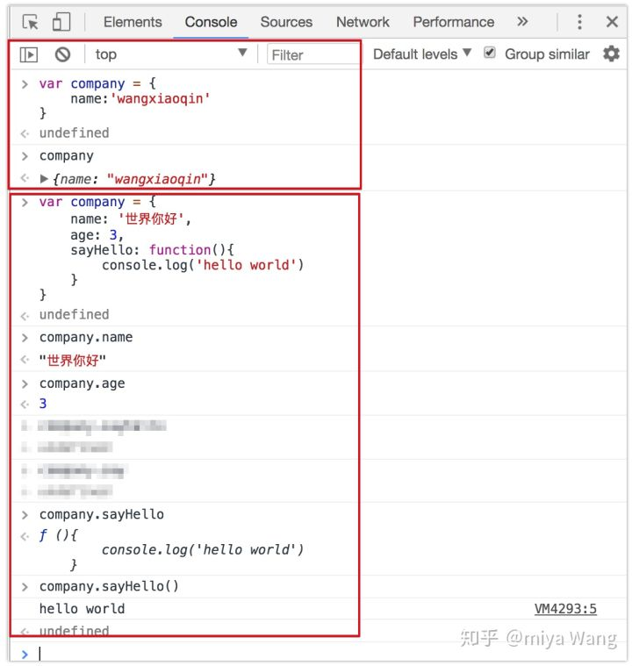
2、对象里属性值的获取写法：
方法一：console.log(company.name)//变量名.属性名 以此来调用值
方法二：console.log(company['name'])//变量名['字符串']
错误写法：
company[name]-->undefined
3、新增属性，直接赋值
company.addr = '杭州市'-->"杭州市"//验证：调用变量，输出：{属性：值}
company-->{name: "世界你好", age: 3, sayHello: ƒ, addr: "杭州市"}
或者
company['business'] = '学习课程'-->"学习课程"
company--> {name: "世界你好", age: 3, sayHello: ƒ, addr: "杭州市", business: "学习课程"}
4、遍历对象里的属性和值
使用：
for(var 属性名 in 声明的变量）{
console.log(key)
console.log（company[key]）}//key进行遍历时，每一次循环这个变量key，都能调用key里的属性
效果如下：
for(var key in company){
console.log(key)}--> name--> age--> sayHello--> addr--> business--> undefined
而单个的属性名如何调用:
company[key] === company['name']

三、具体使用
1、键名：
（1）键名是字符串（加不加引号都可以）
var o = {
'p': 'Hello World'};
（2）键名是数值，会被自动转为字符串
var o ={
1: 'a',
3.2: 'b',
1e2: true,
1e-2: true,
.234: true,
0xFF: true
};

o
// Object {
// 1: "a",
// 3.2: "b",
// 100: true,
// 0.01: true,
// 0.234: true,
// 255: true
// }
（3）键名不符合标识符条件：第一个字符为数字、含空格和运算符等，必须加上引号（否则报错），如：
var o = {
'1p': "Hello World",
'h w': "Hello World",
'p+q': "Hello World"};
2、键名 === 属性
如果属性值为函数 === 方法，能像函数那样调用
var o = {
p: function (x) {
return 2 * x;
}};//p为函数o.p(1)// 2
3、多个对象的属性，用逗号分隔（随意加不加）
4、属性可以动态创建（不一定在对象声明时就指定）
如：对obj对象的foo属性赋值，结果就在运行时创建了foo属性。
var obj = {};obj.foo = 123;obj.foo // 123
5、引用
（1）对象的引用：
A、不同的变量名指向同一个对象，那么它们（变量名）都是这个对象的引用，也就是说指向同一个内存地址。修改其中一个变量，会影响到其他所有变量。o1和o2指向同一个对象，因此为其中任何一个变量添加属性，另一个变量都可以读写该属性。
var o1 = {};var o2 = o1;
o1.a = 1;o2.a // 1
o2.b = 2;o1.b // 2
B、取消某一个变量对于原对象的引用，不会影响到另一个变量。
var o1 = {};var o2 = o1;
o1 = 1;o2 // {}
（2）传值引用：不同变量名不对同一对象引用，
第（1）种的引用只限于对象，对原始类型的数据则使用传值引用
当x的值发生变化后，y的值并不变，这就表示y和x并不是指向同一个内存地址。
var x = 1;var y = x;
x = 2;y // 1
6、表达式 ？语句？
{ foo: 123 }
作为语句，可能是一个代码区块，里面有一个标签foo，指向表达式123。=== 如果行首是大括号，一律解释为语句（即代码块），如：
//假如没有赋值，js引擎默认为块语句{ foo:123 } ==={ label：123}-->{foo: 123}
->foo: 123
->__proto__: Object
作为表达式，可能是一个包含foo属性的对象 === 如果要解释为表达式（即对象），必须在大括号前加上圆括号，如：
({ foo:123})-->123
题外话：关于eval
（1）将字符串当做JS语句去执行
eval('console.log(123)')--> 123
（2）字符串 === 对象：没有圆括号 === 块语句===代码块 VS 圆括号===表达式===对象
eval('{foo: 123}') // 123eval('({foo: 123})') // {foo: 123}
7、检测变量是否声明（或被定义）
可以在全局作用域中这样检测：
（1）没有声明
'abc' in window--> false
（2）有声明
var hello--> undefined'hello' in window--> true
8、查看所有属性
查看对象本身的所有属性，可用Object.key 或使用for。。。in循环遍历
（1）方法一：Object.keys
var o = {
key1: 1,
key2: 2};
Object.keys(o);-->(2) ["key1", "key2"]
（2）方法二：for。。。in循环遍历
var o = {
key1: 1,
key2: 2};for(var keys in o){
console.log(keys)}--> VM4390:6 key1--> VM4390:6 key2
9、delete命令
（1）删除一个存在的属性：
两种情况：
A、只能删除属性
var o = {p: 1};Object.keys(o)--> ["p"]delete o.p
->o.p Object.keys(o)--> []
B、不能删除var命令声明的变量
var声明的全局变量都是顶层对象的属性，而且默认不得删除。
var p = 1;delete p // falsedelete window.p // false
（2）删除一个不存在的属性：
delete不报错，而且返回true。
不能根据delete命令的结果，认定某个属性是存在的，只能保证读取这个属性肯定得到undefined。
var o = {};delete o.p // true

